Estimarea probabilității de automatizare a ocupațiilor din România folosind modele de machine learning

Abstract
Prezenta lucrare propune un sistem bazat pe algoritmi de machine learning pentru estimarea riscului de automatizare a ocupațiilor din România. Datele utilizate provin din sistemul european ESCO (European Skills, Competences, Qualifications and Occupations) și includ aproximativ 3.000 de ocupații descrise prin șase variabile structurale: numărul total de competențe, competențele esențiale și opționale, elementele de cunoaștere, indicatorul compozit al competențelor și un indicator structural al rutinizabilității (automation_score_proxy). Algoritmul LightGBM a fost utilizat pentru predicția unui scor continuu de automatizare, obținând o eroare medie absolută (MAE) de 11.03 și un coeficient de determinare R² de 0.196 pe setul de test. Clasificarea pe trei niveluri de risc (LOW, MEDIUM, HIGH) a atins o acuratețe de 55.26%, depășind marginal baseline-ul trivial (53.95%). Interpretabilitatea modelului a fost asigurată prin metoda SHAP (SHapley Additive exPlanations). Modelul a fost aplicat ulterior asupra Clasificației Ocupațiilor din România (COR), generând scoruri de automatizare pentru 654 de ocupații printr-un proces de fuzzy matching cu prag ≥ 80%. Distribuția rezultatelor indică o repartizare relativ echilibrată între categoriile LOW (50.5%) și MEDIUM (48.6%). Cercetarea demonstrează potențialul inteligenței artificiale pentru analiza vulnerabilității ocupaționale și propune o metodologie reproductibilă adaptată contextului național.
Cuvinte-cheie: automatizare ocupații, machine learning, LightGBM, ESCO, COR, SHAP, risc ocupațional, piața muncii, clasificare ocupațională

1. Introducere

1.1 Contextul general al automatizării și al inteligenței artificiale
În ultimii ani, dezvoltarea tehnologiilor digitale a schimbat modul în care sunt desfășurate activitățile profesionale în aproape toate domeniile economice. Automatizarea proceselor, utilizarea sistemelor inteligente și integrarea algoritmilor de inteligență artificială au început să influențeze nu doar productivitatea organizațiilor, ci și structura ocupațiilor existente pe piața muncii. Activități care în trecut necesitau intervenție umană pot fi astăzi executate parțial sau complet prin sisteme automate, ceea ce ridică întrebări legate de viitorul anumitor profesii.
Transformările tehnologice nu afectează toate ocupațiile în același mod. Unele profesii sunt mai vulnerabile la automatizare deoarece includ sarcini repetitive și predictibile, în timp ce altele necesită creativitate, interacțiune umană sau capacitate ridicată de adaptare. Din acest motiv, analiza riscului de automatizare a ocupațiilor a devenit un subiect important atât în cercetarea academică, cât și în strategiile privind educația, reconversia profesională și dezvoltarea competențelor.

1.2 Problema de cercetare
În literatura de specialitate există numeroase studii care încearcă să estimeze probabilitatea ca anumite ocupații să fie afectate de automatizare. Cele mai multe dintre aceste cercetări utilizează date internaționale și clasificări ocupaționale specifice unor piețe ale muncii diferite de contextul românesc. Deși rezultatele sunt relevante la nivel global, aplicarea directă asupra ocupațiilor din România este dificilă din cauza diferențelor dintre clasificările ocupaționale și a lipsei unor modele adaptate la date locale.
În prezent, nu există un sistem larg utilizat care să estimeze automat riscul ocupațional pentru clasificarea COR (Clasificarea Ocupațiilor din România), folosind o metodologie bazată pe inteligență artificială și pe competențele asociate fiecărei ocupații. Această lipsă creează dificultăți în evaluarea impactului tehnologiei asupra pieței muncii și limitează posibilitatea realizării unor analize predictive aplicate.

1.3 Scopul și obiectivele lucrării
Scopul principal al acestei lucrări este dezvoltarea unui sistem inteligent capabil să estimeze riscul de automatizare al ocupațiilor prin utilizarea tehnicilor de machine learning și a datelor ocupaționale europene.
Pentru atingerea acestui scop au fost stabilite următoarele obiective:
- utilizarea datelor ocupaționale din sistemul ESCO pentru construirea unui model predictiv;
- identificarea relației dintre competențe și gradul de automatizare;
- estimarea unui scor numeric de automatizare pentru fiecare ocupație;
- clasificarea ocupațiilor în funcție de nivelul de risc;
- transferul modelului asupra ocupațiilor din România prin asocierea COR–ESCO;
- interpretarea comportamentului modelului prin metode de explainability.

1.4 Datele utilizate în cercetare
Pentru dezvoltarea modelului au fost utilizate date provenite din sistemul european ESCO (European Skills, Competences, Qualifications and Occupations), o bază de date care conține informații standardizate despre ocupații și competențe. În cadrul cercetării au fost analizate aproximativ 3000 de ocupații, fiecare fiind descrisă printr-un set de caracteristici relevante.
Modelul a fost construit utilizând șase variabile principale:
- total_skill – numărul total de competențe asociate unei ocupații;
- essential – numărul competențelor esențiale;
- optional – numărul competențelor opționale;
- knowledge – componentele de cunoaștere asociate ocupației;
- skill_com – indicator compozit care descrie structura competențelor;
automation_score_proxy – indicator structural al proporției competențelor rutinizabile: (optional/total · 0.5 + knowledge/total · 0.5) · 100.
Aceste caracteristici au fost selectate deoarece oferă o reprezentare numerică a complexității ocupaționale și permit compararea profesiilor din punct de vedere al structurii competențelor.

1.5 Metodologia utilizată
Pentru estimarea riscului de automatizare a fost ales algoritmul LightGBM, un model de machine learning bazat pe gradient boosting, cunoscut pentru performanța ridicată în analiza datelor tabulare.
Modelul a fost implementat sub formă de regresie și a generat un scor de automatizare cu valori între 0 și 100. Ulterior, pentru o interpretare mai clară a rezultatelor, scorurile au fost grupate în trei categorii:
- LOW – risc redus de automatizare;
- MEDIUM – risc moderat;
- HIGH – risc ridicat.
Procesul metodologic a inclus mai multe etape:
- colectarea și preprocesarea datelor;
- selectarea variabilelor relevante;
- antrenarea modelului LightGBM;
- evaluarea performanței;
- interpretarea rezultatelor utilizând SHAP;
- aplicarea modelului asupra ocupațiilor COR.

1.6 Evaluarea modelului
Performanța modelului a fost analizată folosind indicatori specifici atât regresiei, cât și clasificării. Rezultatele obținute au indicat o eroare medie absolută (MAE) de aproximativ 11.03 și o acuratețe de clasificare de aproximativ 55.26%.
Coeficientul de determinare R² a obținut valoarea 0.196 pe setul de test, indicând o capacitate moderată de explicare a variației scorurilor. Cross-validarea 5-fold a relevat însă instabilitate semnificativă (R²_CV = −14.21 ± 6.16), ceea ce sugerează prudență în interpretarea rezultatelor.

1.7 Interpretabilitatea modelului
Un element important al cercetării îl reprezintă analiza interpretabilității modelului. În cazul sistemelor bazate pe inteligență artificială, nu este suficientă doar obținerea unor rezultate predictive, ci și înțelegerea modului în care acestea sunt generate.
Pentru acest scop a fost utilizată metoda SHAP (SHapley Additive exPlanations), care permite identificarea contribuției fiecărei variabile la scorul final. Prin intermediul acestei metode pot fi observate caracteristicile care influențează cel mai mult riscul de automatizare.

1.8 Aplicarea modelului pe ocupațiile din România
După dezvoltarea modelului, acesta a fost aplicat asupra Clasificării Ocupațiilor din România (COR), care conține 4456 ocupații.
Pentru realizarea transferului între sistemele ocupaționale a fost utilizată o metodă de asociere bazată pe similaritate textuală aproximativă (fuzzy matching). Această etapă a permis maparea a 654 de ocupații între COR și ESCO.
Pe baza acestei corespondențe, modelul a estimat scoruri de automatizare pentru ocupațiile mapate și a generat clasificarea pe niveluri de risc.
Rezultatele au indicat predominanța ocupațiilor încadrate în categoria MEDIUM, ceea ce sugerează că multe profesii sunt susceptibile unei automatizări parțiale, fără a fi complet înlocuite.

1.9 Contribuția lucrării
Lucrarea propune o abordare practică pentru estimarea riscului ocupațional folosind metode moderne de inteligență artificială. Contribuția principală constă în dezvoltarea unui model predictiv aplicat asupra datelor ESCO și transferul acestuia asupra ocupațiilor din România.
În plus, cercetarea include:
- utilizarea explainability pentru interpretarea rezultatelor;
- integrarea unei clasificări ocupaționale naționale;
- dezvoltarea unei aplicații interactive în Streamlit pentru vizualizarea rezultatelor;
- construirea unei metodologii reproductibile pentru studii viitoare.

1.10 Structura lucrării
Lucrarea este organizată în mai multe capitole care urmăresc prezentarea etapelor de cercetare și a rezultatelor obținute.
Primul capitol introduce contextul general și obiectivele cercetării. Capitolul al doilea prezintă literatura de specialitate și conceptele teoretice privind automatizarea ocupațiilor. Capitolul al treilea descrie metodologia utilizată, datele analizate și dezvoltarea modelului predictiv. Capitolul al patrulea include rezultatele obținute și analiza grafică a acestora. Capitolul al cincilea prezintă limitările cercetării și direcțiile de dezvoltare ulterioară, de asemenea, enunțând concluziile și contribuțiile lucrării. Ultimul capitol prezintă studiile și anexele folosite în cadrul redactării acesteia.

2. Fundamentare Teoretică și Literatura de Specialitate

2.1 Automatizarea și transformarea pieței muncii
Automatizarea reprezintă procesul prin care activitățile realizate tradițional de oameni sunt preluate integral sau parțial de sisteme tehnologice, algoritmi sau echipamente inteligente. Evoluția rapidă a digitalizării și dezvoltarea inteligenței artificiale au accelerat transformările din piața muncii, modificând structura ocupațiilor și cerințele profesionale.
În ultimele decenii, progresul tehnologic a contribuit la creșterea eficienței economice și la optimizarea proceselor organizaționale. Totuși, aceste schimbări au generat și preocupări legate de viitorul anumitor ocupații, în special al celor care includ sarcini repetitive, standardizate și ușor predictibile.
Impactul automatizării nu este uniform asupra tuturor profesiilor. Ocupațiile care implică activități administrative, procesare repetitivă de informații sau operațiuni standard sunt considerate mai vulnerabile. În schimb, profesiile care necesită creativitate, interacțiune umană, empatie sau luarea unor decizii complexe sunt mai dificil de automatizat.
Analiza automatizării ocupaționale a devenit astfel un domeniu important de cercetare, deoarece oferă informații relevante pentru educație, recalificare profesională și planificarea resurselor umane.

2.2 Inteligența artificială și analiza ocupațională

Inteligența artificială reprezintă un domeniu interdisciplinar care urmărește dezvoltarea sistemelor capabile să reproducă procese cognitive specifice inteligenței umane, precum învățarea, clasificarea, identificarea tiparelor și luarea deciziilor.
În contextul analizei ocupaționale, tehnologiile bazate pe inteligență artificială permit procesarea unor volume mari de date și identificarea relațiilor dintre competențe, sarcini și caracteristicile profesionale. Modelele predictive bazate pe machine learning sunt utilizate pentru a estima probabilități, clasificări și scoruri asociate unor fenomene complexe.
Machine learning oferă posibilitatea construirii unor modele capabile să învețe automat relațiile dintre variabile, fără a fi necesară definirea explicită a regulilor. În analiza ocupațională, această abordare permite estimarea gradului de automatizare pornind de la caracteristicile asociate unei profesii.
Utilizarea inteligenței artificiale în acest domeniu este relevantă deoarece ocupațiile pot fi descrise prin date structurale, iar modelele predictive pot identifica tipare care nu sunt ușor observabile prin metode statistice clasice.

2.3 Studii relevante privind riscul de automatizare
Interesul pentru analiza automatizării ocupațiilor a crescut semnificativ în ultimii ani, pe măsură ce dezvoltarea tehnologică a început să influențeze tot mai vizibil activitatea profesională. Numeroși cercetători au încercat să răspundă la întrebarea privind ocupațiile care pot fi afectate de automatizare și modul în care tehnologia poate modifica structura pieței muncii.
Unul dintre cele mai cunoscute studii din acest domeniu a fost realizat de Carl Benedikt Frey și Michael A. Osborne, cercetători afiliați Universității Oxford. În cadrul cercetării lor, publicate în anul 2013, au fost analizate sute de ocupații pentru a estima probabilitatea automatizării acestora. Studiul a concluzionat că profesiile bazate pe activități repetitive și reguli bine definite sunt cele mai vulnerabile în fața progresului tehnologic.
Autorii au utilizat caracteristicile sarcinilor ocupaționale pentru a evalua gradul în care o profesie poate fi replicată prin tehnologie. Rezultatele au atras atenția asupra faptului că anumite domenii administrative, activități de rutină și procese standardizate pot fi automatizate într-un ritm mai rapid comparativ cu profesiile care implică interacțiune umană, creativitate sau luarea deciziilor complexe.
Ulterior, cercetările au fost extinse de organizații internaționale și instituții economice. Organisation for Economic Co-operation and Development (OECD) a publicat analize privind impactul automatizării asupra locurilor de muncă, evidențiind faptul că automatizarea nu conduce întotdeauna la dispariția completă a unei ocupații, ci poate transforma activitățile asociate acesteia.
În rapoartele publicate de World Economic Forum sunt evidențiate schimbările produse de digitalizare asupra competențelor profesionale și necesitatea adaptării forței de muncă la noile cerințe tehnologice. Aceste studii subliniază faptul că anumite activități vor fi preluate de sisteme automate, în timp ce alte sarcini vor necesita competențe noi, bazate pe gândire critică, analiză și colaborare.
În paralel, cercetători din domeniul economiei muncii și al inteligenței artificiale au început să utilizeze metode predictive și algoritmi de machine learning pentru estimarea riscului ocupațional. Spre deosebire de abordările clasice, aceste modele permit analiza simultană a mai multor variabile și identificarea unor relații complexe între competențe și automatizare.
Deși literatura de specialitate este extinsă, majoritatea cercetărilor se concentrează asupra piețelor internaționale și utilizează clasificări ocupaționale globale. Aplicarea unor modele predictive asupra ocupațiilor specifice unei țări rămâne mai puțin abordată, ceea ce justifică necesitatea dezvoltării unor analize adaptate contextului național.

2.4 Clasificări ocupaționale utilizate în cercetare
Pentru analiza ocupațiilor și a competențelor sunt utilizate sisteme standardizate care permit organizarea profesiilor în funcție de caracteristicile acestora.

2.4.1 Sistemul ESCO

ESCO (European Skills, Competences, Qualifications and Occupations) este un sistem european dezvoltat de Comisia Europeană pentru standardizarea ocupațiilor, competențelor și calificărilor.
Acesta include descrieri detaliate pentru mii de ocupații și relațiile dintre competențe și activități profesionale. Structura ESCO permite asocierea fiecărei ocupații cu elemente precum competențe esențiale, competențe opționale și cunoștințe specifice.
Utilizarea ESCO în cadrul cercetării este justificată prin disponibilitatea datelor structurate și prin nivelul ridicat de detaliu privind caracteristicile ocupaționale.

2.4.2 Clasificarea Ocupațiilor din România (COR)
Clasificarea Ocupațiilor din România reprezintă sistemul oficial utilizat pentru organizarea și codificarea ocupațiilor la nivel național.
COR este utilizat în contexte administrative, statistice și economice și include un număr mare de ocupații specifice pieței muncii din România.
În cadrul cercetării, COR a fost utilizat pentru transferul rezultatelor generate de modelul predictiv asupra unui context național. Deoarece COR și ESCO sunt construite pe structuri diferite, asocierea dintre acestea necesită metode suplimentare de mapare.

2.5 Machine Learning în analiza ocupațională
Machine learning reprezintă o ramură a inteligenței artificiale care permite dezvoltarea modelelor capabile să învețe relații și tipare din date.
În analiza ocupațională, modelele de machine learning pot fi utilizate pentru identificarea relațiilor dintre caracteristicile profesionale și nivelul estimat de automatizare.
Există mai multe categorii de algoritmi utilizați în astfel de probleme, inclusiv regresia, clasificarea, arborii de decizie și metodele ensemble. Alegerea algoritmului depinde de natura datelor și de tipul rezultatului urmărit.
În cadrul acestei lucrări a fost utilizat algoritmul LightGBM, un model bazat pe gradient boosting, recunoscut pentru performanța ridicată în cazul datelor tabulare.
LightGBM prezintă avantajul de a identifica relații neliniare între variabile și de a gestiona eficient seturi de date cu dimensiuni mari. Aceste caracteristici îl recomandă pentru analiza ocupațională, unde relațiile dintre competențe și automatizare sunt complexe.

2.6 Explainable AI și interpretabilitatea modelelor
Modelele moderne de machine learning pot genera predicții performante, însă acestea sunt adesea considerate modele de tip „black-box”, deoarece modul intern de funcționare este dificil de interpretat.
În contextul cercetării academice și al sistemelor predictive aplicate, interpretabilitatea devine importantă deoarece permite înțelegerea modului în care sunt generate rezultatele.
Explainable AI (XAI) reprezintă o direcție de cercetare care urmărește explicarea comportamentului modelelor inteligente.
Una dintre cele mai utilizate metode este SHAP (SHapley Additive exPlanations), care permite evaluarea contribuției fiecărei variabile la rezultatul final.
Prin utilizarea SHAP, pot fi identificate caracteristicile ocupaționale care influențează cel mai mult scorul de automatizare și poate fi înțeles modul în care modelul ajunge la o anumită predicție.

2.7 Gap de cercetare
Analiza literaturii de specialitate evidențiază existența unui număr ridicat de cercetări privind automatizarea ocupațiilor, însă majoritatea sunt orientate către clasificări internaționale și contexte economice generale.
În cazul României, există puține studii care utilizează tehnici moderne de machine learning pentru estimarea riscului ocupațional și care transferă rezultatele asupra clasificării oficiale COR.
Totodată, multe cercetări nu integrează simultan:
- date ocupaționale structurate;
- modele predictive;
- interpretabilitate AI;
- mapare între clasificări ocupaționale;
- aplicare practică asupra unei piețe naționale.
Prin urmare, această lucrare urmărește să contribuie la reducerea acestui gol de cercetare prin dezvoltarea unei metodologii aplicate care combină date ESCO, machine learning și transferul rezultatelor asupra ocupațiilor din România.

3. Metodologie

3.1 Descrierea dataset-ului
Pentru dezvoltarea modelului predictiv a fost utilizat un set de date construit pe baza informațiilor disponibile în cadrul sistemului ESCO (European Skills, Competences, Qualifications and Occupations). Acest sistem oferă o structură standardizată pentru ocupații și competențe, fiind utilizat la nivel european pentru descrierea relațiilor dintre profesii, abilități și elemente de cunoaștere.
Datasetul utilizat în cercetare conține aproximativ 3000 de ocupații, fiecare fiind descrisă printr-un set de caracteristici numerice extrase din structura ocupațională ESCO. Scopul utilizării acestor date a fost identificarea unor tipare care pot contribui la estimarea gradului de automatizare al fiecărei ocupații.
Fiecare observație din dataset corespunde unei ocupații distincte, iar variabilele asociate descriu complexitatea și structura competențelor profesionale.
În cadrul modelului au fost utilizate următoarele variabile:
- total_skill – numărul total de competențe asociate ocupației;
- essential – competențele considerate esențiale;
- optional – competențele opționale;
- knowledge – elementele de cunoaștere asociate;
- skill_com – indicator compozit al structurii competențelor;
automation_score_proxy – indicator structural: (optional/total · 0.5 + knowledge/total · 0.5) · 100, captează proporția competențelor rutinizabile.
Aceste variabile au fost selectate deoarece oferă o reprezentare numerică a complexității ocupaționale și permit analiza relației dintre competențe și nivelul estimat de automatizare.

Tabel 1. Variabilele utilizate în model
Variabilă | Tip | Descriere
total_skill | numeric | Numărul total de competențe
essential | numeric | Numărul competențelor esențiale
optional | numeric | Numărul competențelor opționale
knowledge | numeric | Numărul elementelor de cunoaștere
skill_com | numeric | Indicator compozit al competențelor
automation_score_proxy | numeric | (optional/total · 0.5 + knowledge/total · 0.5) · 100

3.2 Preprocesarea datelor
Înainte de antrenarea modelului, datele au fost supuse unui proces de preprocesare pentru a asigura consistența și calitatea informațiilor utilizate.
Preprocesarea reprezintă o etapă importantă în dezvoltarea modelelor predictive, deoarece datele brute pot conține valori lipsă, inconsistențe sau structuri dificil de interpretat direct de algoritm.
Prima etapă a constat în curățarea datasetului și eliminarea eventualelor observații incomplete sau redundante. Ulterior, au fost verificate distribuțiile variabilelor și consistența valorilor numerice.
De asemenea, au fost selectate doar variabilele considerate relevante pentru estimarea automatizării ocupaționale. Această selecție a avut rolul de a reduce complexitatea modelului și de a elimina informațiile care nu contribuiau semnificativ la predicție.
În funcție de distribuția datelor, au fost aplicate proceduri de normalizare și standardizare pentru a reduce variațiile excesive dintre variabile.
Procesul de preprocesare a urmărit obținerea unui set de date coerent, comparabil și adecvat pentru antrenarea modelului LightGBM.

3.3 Modelul utilizat: LightGBM
Pentru estimarea scorului de automatizare a fost utilizat algoritmul LightGBM, un model de machine learning bazat pe tehnica gradient boosting.
LightGBM este recunoscut pentru eficiența ridicată în analiza datelor tabulare și pentru capacitatea de a identifica relații complexe între variabile. Comparativ cu alte modele de tip boosting, acesta permite antrenarea rapidă și gestionarea eficientă a volumelor mari de date.
Alegerea algoritmului a fost motivată de faptul că relația dintre competențele ocupaționale și automatizare nu este liniară. Unele variabile pot influența rezultatul într-un mod indirect, iar modelele bazate pe arbori de decizie sunt capabile să surprindă aceste relații.
Modelul a fost implementat sub formă de regresie, având ca rezultat un scor numeric asociat fiecărei ocupații.
În timpul antrenării, au fost configurați parametri specifici pentru optimizarea performanței.

Tabel 2. Parametrii utilizați pentru modelul LightGBM
Parametru | Valoare
learning_rate | 0.1
n_estimators | 100
max_depth | −1 (nelimitat, controlat prin num_leaves)
num_leaves | 31
min_child_samples | 20
Notă. Parametrii au fost configurați cu random_state = 42 pentru reproductibilitate.

3.4 Definirea scorului și clasificării
Rezultatul generat de model constă într-un scor continuu de automatizare, exprimat pe o scară între 0 și 100.
Scorurile mici indică ocupații mai puțin expuse automatizării, în timp ce valorile ridicate sugerează un grad mai mare de vulnerabilitate în fața proceselor automatizate.
Pentru a facilita interpretarea rezultatelor, scorul numeric a fost transformat într-un sistem de clasificare bazat pe trei niveluri de risc.
Clasificarea utilizată este următoarea:
- LOW – scor mai mic de 45;
- MEDIUM – scor între 45 și 65;
- HIGH – scor mai mare de 65.
Această împărțire a fost aleasă pentru a separa ocupațiile cu risc redus, mediu și ridicat de automatizare.
Transformarea scorului continuu într-o clasificare discretă permite o interpretare mai intuitivă a rezultatelor și facilitează compararea ocupațiilor.

3.5 Evaluarea modelului
Evaluarea performanței modelului a fost realizată prin utilizarea unor metrici specifice atât regresiei, cât și clasificării.
În cazul regresiei, a fost utilizată eroarea medie absolută (MAE), care măsoară diferența medie dintre valorile reale și cele estimate.
Coeficientul de determinare R² a fost folosit pentru a evalua capacitatea modelului de a explica variația datelor.
În paralel, clasificarea ocupațiilor pe niveluri de risc a fost evaluată utilizând indicatorul accuracy.
Rezultatele obținute sunt prezentate în tabelul de mai jos.

Tabel 3. Performanța modelului
Metrică | Valoare
MAE | 11.03
R² | 0.196
Accuracy clasificare | 55.26%
MAE (antrenare) | 7.68
R² (antrenare) | 0.61
MAE cross-validare (5-fold) | 16.23 ± 9.06
R² cross-validare (5-fold) | −14.21 ± 6.16
Accuracy baseline (majoritate) | 53.95%
Rezultatele indică o capacitate moderată de predicție și clasificare. Instabilitatea cross-validare (R²_CV = −14.21) sugerează existența unor limitări privind generalizarea modelului.

Figura 1. Matricea de confuzie
Figura prezintă distribuția predicțiilor corecte și eronate între cele trei categorii de risc. Diagonala principală reflectă clasificările corecte, iar valorile din afara diagonalei indică erorile de clasificare.

3.6 Interpretabilitatea modelului
În cadrul cercetării, interpretabilitatea modelului a reprezentat o componentă importantă, deoarece analiza rezultatelor nu se limitează doar la performanța predictivă.
Înțelegerea modului în care modelul ajunge la anumite scoruri este esențială pentru validarea rezultatelor și pentru explicarea influenței variabilelor utilizate.
Pentru acest scop a fost utilizată metoda SHAP (SHapley Additive exPlanations), care oferă o interpretare locală și globală a modelului.
SHAP permite identificarea variabilelor care contribuie cel mai mult la predicție și măsurarea impactului fiecărei caracteristici asupra scorului final.

Figura 2. Importanța variabilelor utilizând SHAP
Acest grafic prezintă contribuția globală a fiecărei variabile asupra modelului. Variabilele poziționate în partea superioară sunt cele care influențează cel mai mult estimarea scorului de automatizare.

Figura 3. SHAP Summary Plot
Graficul oferă o imagine detaliată asupra distribuției influenței variabilelor. Poziția și dispersia punctelor indică relația dintre valorile caracteristicilor și predicția modelului.

3.7 Aplicarea modelului pe Clasificarea Ocupațiilor din România
După dezvoltarea și evaluarea modelului, acesta a fost aplicat asupra Clasificării Ocupațiilor din România (COR).
Baza de date COR include 4456 ocupații și reprezintă sistemul oficial de clasificare utilizat la nivel național.
Pentru a transfera rezultatele modelului asupra ocupațiilor românești, a fost necesară asocierea ocupațiilor COR cu ocupațiile ESCO.
Această asociere a fost realizată prin metode de similaritate textuală aproximativă, cunoscute sub denumirea de fuzzy matching.
Procesul de mapare, cu un prag de similaritate ≥ 80%, a permis asocierea unui număr de 654 de ocupații, reprezentând 14.7% din totalul ocupațiilor COR. Pragul ridicat a fost ales pentru a minimiza erorile semantice.

Tabel 4. Rezultatele mapping-ului COR–ESCO
Indicator | Valoare
Total ocupații COR | 4456
Ocupații mapate | 654
Ocupații nemapate | 3802
Rată de asociere | 14.7%
Rezultatele obținute au permis aplicarea modelului asupra ocupațiilor mapate și generarea scorurilor de automatizare.

3.8 Workflow-ul complet al cercetării
Procesul metodologic utilizat în cadrul cercetării a inclus mai multe etape consecutive, fiecare având un rol important în dezvoltarea modelului predictiv.
Fluxul general al cercetării poate fi descris astfel:
- colectarea și organizarea datelor ESCO;
- selectarea și preprocesarea variabilelor;
- antrenarea modelului LightGBM;
- evaluarea performanței;
- interpretarea rezultatelor utilizând SHAP;
- realizarea mapping-ului COR–ESCO;
- estimarea scorului de automatizare pentru ocupațiile mapate;
- analiza distribuției riscului ocupațional.
Acest workflow permite reproducerea etapelor utilizate și oferă transparență metodologică asupra procesului de cercetare.
Pentru o reprezentare vizuală a fluxului de lucru, poate fi introdusă o schemă metodologică care să evidențieze relația dintre date, model și rezultate.

4. Rezultate și Analiză

4.1 Introducere în analiza rezultatelor
După dezvoltarea modelului predictiv și evaluarea performanței acestuia, etapa următoare a constat în interpretarea rezultatelor generate și analiza modului în care modelul estimează riscul de automatizare pentru ocupațiile analizate.
Capitolul de față prezintă rezultatele obținute în urma aplicării modelului asupra datelor ESCO și transferului acestora asupra Clasificării Ocupațiilor din România (COR). Analiza urmărește atât performanța modelului, cât și distribuția scorurilor de automatizare, interpretarea nivelurilor de risc și identificarea tiparelor ocupaționale.
Rezultatele sunt analizate atât din perspectivă cantitativă, prin utilizarea indicatorilor de performanță, cât și din perspectivă interpretativă, prin observarea distribuției ocupațiilor și a modului în care acestea se încadrează în diferite categorii de risc.

4.2 Analiza performanței modelului
Performanța modelului a fost evaluată utilizând metrici specifice atât problemelor de regresie, cât și clasificării. Scopul acestei etape a fost determinarea gradului în care modelul poate estima scorul de automatizare și poate clasifica ocupațiile în funcție de nivelul de risc.
Rezultatele obținute sunt prezentate în tabelul următor.

Tabel 5. Performanța modelului predictiv
Indicator | Valoare
MAE | 11.03
R² | 0.196
Accuracy clasificare | 55.26%
MAE (antrenare) | 7.68
R² (antrenare) | 0.61
MAE cross-validare (5-fold) | 16.23 ± 9.06
R² cross-validare (5-fold) | −14.21 ± 6.16
Accuracy baseline (majoritate) | 53.95%
Valoarea MAE indică faptul că diferența medie dintre scorurile reale și cele estimate este relativ redusă, ceea ce sugerează o capacitate moderată de aproximare a valorilor.
În ceea ce privește coeficientul de determinare R², instabilitatea cross-validare sugerează că modelul întâmpină dificultăți în generalizarea asupra unor observații noi. Acest rezultat poate fi influențat de structura limitată a variabilelor disponibile și de complexitatea ridicată a relațiilor dintre competențe și automatizare.
Acuratețea de 55.26% depășește marginal baseline-ul trivial (53.95%), cu o marjă de +1.31 puncte procentuale. Deși diferența este redusă, modelul adaugă valoare față de clasificatorul naiv bazat pe clasa majoritară.

4.3 Analiza scorului de automatizare
Scorul generat de model reprezintă o estimare numerică a gradului de expunere la automatizare pentru fiecare ocupație.
Valorile mici indică ocupații mai puțin vulnerabile la automatizare, în timp ce valorile ridicate sugerează un risc crescut.
Distribuția scorurilor evidențiază faptul că majoritatea ocupațiilor analizate tind să se concentreze în zona mediană a scalei.
Această distribuție sugerează că multe ocupații includ activități care pot fi automatizate parțial, fără ca profesia să fie complet înlocuită.
Scorurile foarte ridicate apar mai rar și sunt asociate în general ocupațiilor caracterizate prin sarcini repetitive și proceduri standardizate.
Pe de altă parte, ocupațiile cu scoruri reduse tind să includă activități care necesită interacțiune umană, creativitate sau luarea deciziilor complexe.

4.4 Clasificarea ocupațiilor pe niveluri de risc
Pentru o interpretare mai clară a rezultatelor, scorurile de automatizare au fost transformate în trei categorii distincte.
Clasificarea a fost realizată utilizând următoarele praguri:
- LOW – risc redus de automatizare;
- MEDIUM – risc moderat;
- HIGH – risc ridicat.
Această clasificare permite gruparea ocupațiilor în funcție de vulnerabilitatea estimată și facilitează analiza comparativă.
Rezultatele au arătat o distribuție relativ echilibrată: LOW (50.5%) și MEDIUM (48.6%) sunt categoriile dominante, cu o proporție redusă de ocupații HIGH (0.9%).
Acest rezultat sugerează că multe profesii prezintă o combinație între activități automatizabile și sarcini care necesită intervenție umană.
Categoria LOW include ocupații cu nivel redus de expunere, în timp ce categoria HIGH este rezervată profesiilor caracterizate prin activități repetitive și procese bine definite.

4.5 Aplicarea modelului asupra ocupațiilor din România
După validarea modelului pe datele ESCO, acesta a fost aplicat asupra Clasificării Ocupațiilor din România.
Scopul acestei etape a fost transferul rezultatelor predictive într-un context național și evaluarea distribuției riscului ocupațional în România.
Pentru realizarea acestei etape a fost utilizat un proces de asociere între ocupațiile ESCO și ocupațiile COR.
Procesul de mapare a permis conectarea ocupațiilor similare și aplicarea modelului asupra celor care au putut fi asociate.

Tabel 6. Rezultatele aplicării modelului pe COR
Indicator | Valoare
Total ocupații COR | 4456
Ocupații mapate | 654
Ocupații nemapate | 3802
Rată mapare | 14.7%
Rezultatele arată că aproximativ o treime dintre ocupațiile disponibile au putut fi asociate cu structura ESCO.
Procentul de ocupații nemapate indică limitările asociate diferențelor dintre clasificările ocupaționale și dificultățile generate de similaritatea textuală.

4.6 Distribuția nivelurilor de risc în România
Aplicarea modelului asupra ocupațiilor românești a permis estimarea distribuției riscului de automatizare la nivel național.
Rezultatele obținute sunt prezentate în tabelul de mai jos.

Tabel 7. Distribuția ocupațiilor pe niveluri de risc
Nivel risc | Număr ocupații
LOW | 330
MEDIUM | 318
HIGH | 6
Rezultatele indică o distribuție echilibrată între categoriile LOW (330 ocupații, 50.5%) și MEDIUM (318 ocupații, 48.6%), cu un număr redus de ocupații HIGH (6, 0.9%). Această distribuție sugerează că pragul de similaritate ridicat (≥ 80%) selectează ocupații preponderent din zone de risc moderat spre scăzut.
Această distribuție poate fi explicată prin faptul că numeroase profesii combină activități administrative sau repetitive cu sarcini care necesită expertiză umană.
Numărul foarte redus de ocupații HIGH (6, reprezentând 0.9%) reflectă atât pragul ridicat de similaritate utilizat, cât și faptul că maparea selectivă favorizează ocupațiile cu competențe mai diversificate.

4.7 Exemple de ocupații evaluate
Pentru o mai bună înțelegere a modului în care modelul clasifică ocupațiile, pot fi analizate câteva exemple reprezentative.

Tabel 8. Exemple de ocupații cu risc ridicat
Ocupație | Scor estimat | Nivel risc
sablator produse din sticlă | 70 | HIGH
confecționer circuite imprimate | 69 | HIGH
operator la mașina de laminat | 66 | HIGH
Ocupațiile încadrate în categoria HIGH sunt caracterizate de activități repetitive și sarcini standardizate.

Tabel 9. Exemple de ocupații cu risc redus
Ocupație | Scor estimat | Nivel risc
medic specialist | 6 | LOW
proiectant inginer electromecanic | 7 | LOW
inginer electromecanic minier | 7 | LOW
Ocupațiile cu risc redus includ profesii care necesită interacțiune umană, adaptabilitate și decizii complexe.
Aceste exemple permit compararea directă a modului în care modelul diferențiază ocupațiile în funcție de caracteristicile asociate.

4.8 Analiza critică a rezultatelor
Deși modelul a reușit să genereze scoruri și clasificări relevante, rezultatele trebuie interpretate în contextul limitărilor existente.
Un prim aspect important îl reprezintă instabilitatea confirmată de cross-validare (R²_CV = −14.21 ± 6.16), în ciuda valorii pozitive R²_test = 0.196.
Acest rezultat poate fi influențat de numărul limitat de variabile disponibile și de complexitatea ridicată a relațiilor dintre competențe și automatizare.
De asemenea, procesul de mapare COR–ESCO poate introduce erori semantice, deoarece asocierea ocupațiilor se bazează pe similaritate textuală și nu întotdeauna pe echivalență perfectă.
În plus, modelul nu include variabile economice sau sociale care ar putea influența gradul de automatizare, precum salariul, sectorul economic sau cererea de pe piața muncii.
Cu toate acestea, rezultatele obținute demonstrează că analiza ocupațională bazată pe machine learning poate oferi informații relevante privind vulnerabilitatea profesiilor.

4.9 Interpretarea Vizuală a Rezultatelor Modelului

Interpretarea vizuală a rezultatelor reprezintă o componentă esențială în analiza modelului predictiv, deoarece permite observarea intuitivă a distribuției scorurilor, evaluarea performanței clasificării și înțelegerea modului în care variabilele influențează predicțiile.
Prin utilizarea reprezentărilor grafice, pot fi identificate tipare generale și relații între caracteristicile ocupațiilor și riscul estimat de automatizare. Aceste instrumente contribuie la o mai bună validare a modelului și facilitează interpretarea rezultatelor obținute.

4.9.1 Distribuția scorului de automatizare-distributie_automatizare-
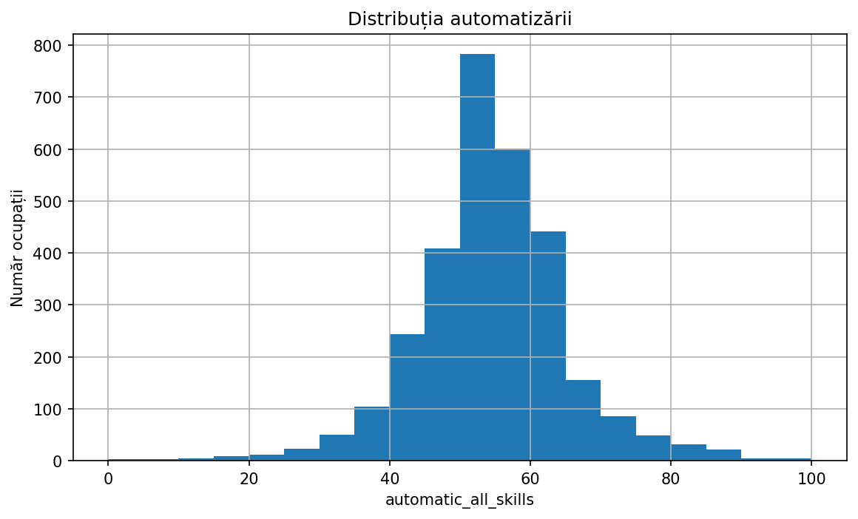
Graficul prezintă modul în care scorurile de automatizare sunt distribuite la nivelul ocupațiilor analizate. Repartizarea valorilor pe intervalul 0–100 permite identificarea zonelor în care se concentrează majoritatea observațiilor.
Se remarcă o concentrare predominantă a scorurilor în intervalul median, ceea ce indică faptul că o mare parte dintre ocupații prezintă un nivel moderat de expunere la automatizare. Această distribuție sugerează existența unor structuri ocupaționale mixte, în care activitățile automatizabile coexistă cu sarcini ce necesită intervenție umană.
Valorile extreme sunt mai puțin frecvente și corespund ocupațiilor cu caracteristici bine definite, fie în direcția automatizării ridicate, fie a rezistenței la automatizare.

4.9.2 Evaluarea performanței clasificării
-matrice_confuzie-

Matricea de confuzie oferă o reprezentare detaliată a modului în care modelul clasifică ocupațiile în cele trei categorii de risc. Aceasta evidențiază atât predicțiile corecte, cât și erorile de clasificare.

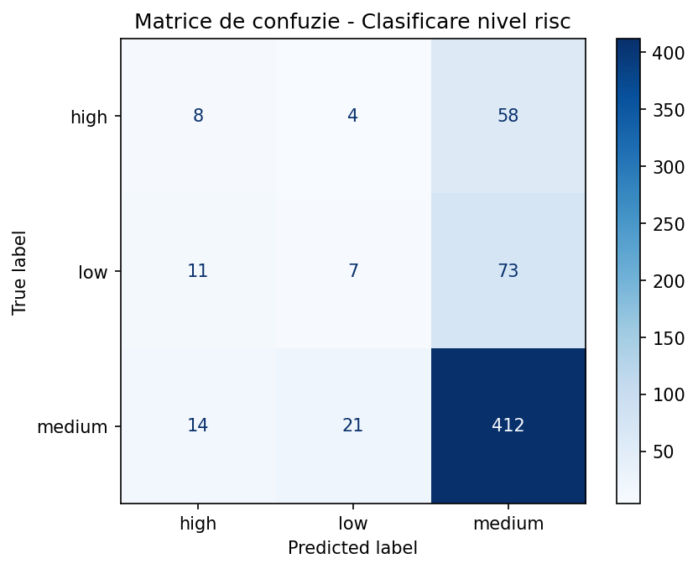
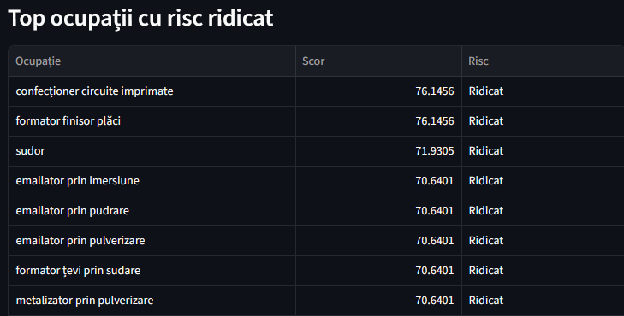

Valorile situate pe diagonala principală indică situațiile în care modelul a realizat clasificări corecte, în timp ce valorile din afara diagonalei reflectă confuziile între clase. Analiza acestui grafic arată că modelul reușește să identifice într-o măsură satisfăcătoare ocupațiile din categoria MEDIUM, care reprezintă și clasa dominantă în setul de date.
Erorile de clasificare apar în special între categoriile adiacente, ceea ce sugerează că diferențierea între niveluri apropiate de risc este mai dificilă decât separarea extremelor. Acest comportament este specific modelelor aplicate pe date cu distribuții dezechilibrate sau cu tranziții graduale între clase.

4.9.3 Importanța variabilelor în model
-shap_feature_importance-

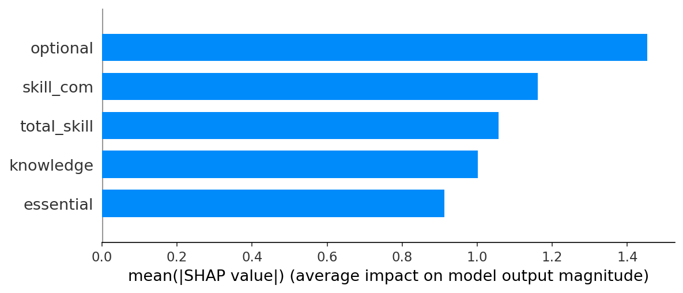
Graficul de importanță a variabilelor evidențiază contribuția fiecărei caracteristici utilizate în model la estimarea scorului de automatizare. Analiza este realizată pe baza valorilor SHAP, care permit cuantificarea impactului individual al fiecărei variabile asupra predicțiilor generate.
Rezultatele indică faptul că variabilele asociate competențelor ocupaționale au o influență semnificativă asupra scorului estimat. În special, numărul total de skill-uri și ponderea competențelor esențiale contribuie într-o măsură mai mare la determinarea riscului de automatizare.
Această observație sugerează că structura competențelor reprezintă un factor determinant în evaluarea vulnerabilității ocupațiilor. Ocupațiile care implică un set diversificat de abilități tind să fie mai rezistente la automatizare, în timp ce ocupațiile caracterizate prin competențe limitate și standardizate sunt mai expuse.
Prin urmare, analiza importanței variabilelor oferă o perspectivă clară asupra modului în care modelul utilizează informațiile disponibile și confirmă relevanța datelor ocupaționale în estimarea riscului de automatizare.

4.9.4 Analiza distribuției impactului variabilelor
-shap_summary_plot-

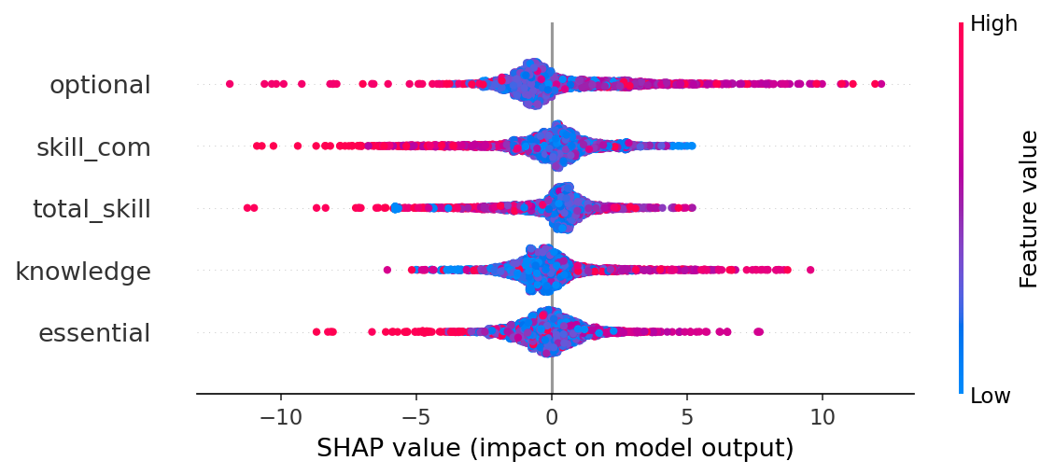
SHAP Summary Plot oferă o perspectivă detaliată asupra modului în care fiecare variabilă influențează predicțiile modelului, atât în ceea ce privește direcția, cât și intensitatea impactului.
Fiecare punct din grafic reprezintă o observație individuală, iar poziția acestuia pe axa orizontală indică influența asupra scorului de automatizare. Distribuția punctelor evidențiază variabilitatea impactului pentru fiecare caracteristică.
Graficul permite identificarea situațiilor în care valori ridicate sau scăzute ale unei variabile contribuie la creșterea sau reducerea riscului estimat. Astfel, analiza oferă o înțelegere mai profundă a mecanismelor interne ale modelului și a relațiilor dintre variabile și rezultat.

4.9.5 Distribuția riscului ocupațional în România
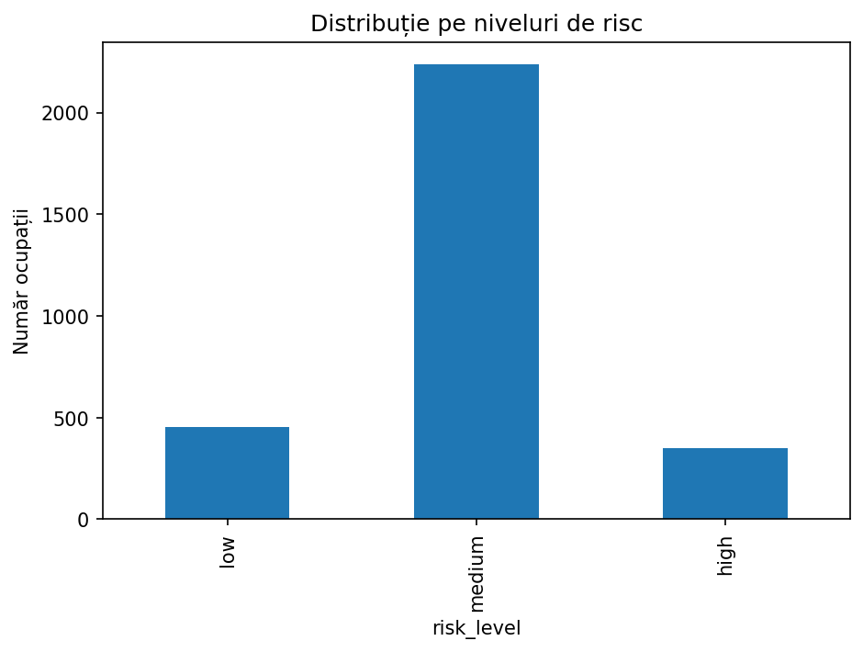
-distributie_risk_level-

Graficul ilustrează repartizarea ocupațiilor din România în funcție de nivelul estimat de risc de automatizare. Această reprezentare vizuală completează analiza tabelară și evidențiază structura generală a distribuției.
Se observă o distribuție relativ echilibrată între LOW și MEDIUM, ceea ce confirmă că majoritatea ocupațiilor mapate prezintă un risc moderat spre scăzut. Această distribuție reflectă existența unor roluri profesionale care includ atât activități automatizabile, cât și sarcini care necesită intervenție umană.
Numărul extrem de redus de ocupații HIGH (6 din 654, 0.9%) reflectă limitările pragului de matching ridicat, care selectează ocupații cu profile competențiale mai complexe, mai rezistente la automatizare, în timp ce categoria LOW este reprezentată de ocupații caracterizate prin complexitate ridicată și interacțiune umană semnificativă.

4.10 Concluzii intermediare

Rezultatele prezentate în acest capitol evidențiază faptul că modelul dezvoltat poate genera estimări relevante privind riscul de automatizare al ocupațiilor.

Analiza performanței arată că modelul reușește să clasifice într-o manieră satisfăcătoare ocupațiile în funcție de nivelul de risc, chiar dacă există limitări privind generalizarea.

Aplicarea modelului asupra ocupațiilor din România demonstrează posibilitatea transferului metodologiei către un context național și oferă o imagine asupra distribuției riscului ocupațional.

Interpretarea vizuală a rezultatelor contribuie la înțelegerea modului în care scorurile sunt distribuite și la identificarea variabilelor care influențează predicția.

În ansamblu, rezultatele susțin ideea că analiza bazată pe machine learning poate constitui un instrument util pentru evaluarea vulnerabilității ocupațiilor la automatizare și pentru dezvoltarea unor direcții viitoare de cercetare.

5. Concluzii, Limitări și Direcții Viitoare

5.1 Concluzii generale
Prezenta cercetare a avut ca obiectiv dezvoltarea unui sistem bazat pe inteligență artificială pentru estimarea riscului de automatizare a ocupațiilor, utilizând date ocupaționale europene și tehnici de machine learning.
În cadrul lucrării a fost construit un model predictiv capabil să estimeze un scor de automatizare pentru ocupațiile analizate, pornind de la caracteristicile asociate competențelor profesionale.
Rezultatele obținute demonstrează faptul că structura competențelor poate fi utilizată pentru a aproxima gradul de vulnerabilitate al unei ocupații în raport cu procesele de automatizare.
Utilizarea datasetului ESCO a permis analiza unui număr mare de ocupații și transformarea informațiilor ocupaționale într-o formă numerică adecvată pentru modelare predictivă.
Modelul LightGBM utilizat în cadrul cercetării a reușit să genereze scoruri continue și clasificări pe niveluri de risc, oferind o perspectivă aplicată asupra relației dintre competențe și automatizare.
Aplicarea modelului asupra Clasificării Ocupațiilor din România a demonstrat că metodologia poate fi transferată către un context național și poate produce rezultate relevante pentru analiza pieței muncii.
Distribuția rezultatelor indică o repartizare echilibrată între LOW și MEDIUM, ceea ce sugerează că multe profesii sunt expuse unui proces gradual de automatizare, fără a fi complet înlocuite.
Prin integrarea metodelor de explainability, cercetarea nu s-a limitat doar la obținerea unor predicții, ci a urmărit și înțelegerea modului în care variabilele influențează rezultatul final.
În ansamblu, lucrarea confirmă faptul că tehnicile moderne de machine learning pot fi utilizate pentru analiza ocupațională și pentru evaluarea riscului asociat transformărilor tehnologice.

5.2 Contribuțiile cercetării
Lucrarea aduce mai multe contribuții atât din perspectivă metodologică, cât și aplicativă.
Prima contribuție constă în dezvoltarea unui model predictiv capabil să estimeze riscul de automatizare utilizând date structurate despre competențe și ocupații.
O altă contribuție importantă este utilizarea sistemului ESCO ca sursă principală de date, ceea ce permite o analiză standardizată și comparabilă la nivel european.
De asemenea, cercetarea propune o metodologie de transfer între clasificări ocupaționale diferite, prin asocierea dintre ESCO și COR.
Integrarea explainability prin metoda SHAP reprezintă o contribuție suplimentară, deoarece oferă transparență și interpretabilitate asupra modului în care modelul generează predicțiile.
În plus, dezvoltarea unei aplicații interactive în Streamlit oferă o componentă practică și facilitează explorarea rezultatelor într-un mod accesibil.
Prin combinarea acestor elemente, cercetarea contribuie la dezvoltarea unei abordări aplicate pentru analiza automatizării ocupațiilor.

5.3 Limitările cercetării
Deși rezultatele obținute sunt relevante, cercetarea prezintă mai multe limitări care trebuie luate în considerare.
Una dintre principalele limitări este reprezentată de performanța modelului în ceea ce privește generalizarea.
Valoarea R² de 0.196 pe setul de test este pozitivă, însă cross-validarea 5-fold indică instabilitate (R²_CV = −14.21 ± 6.16). Modelul oferă estimări orientative, dar capacitatea de generalizare rămâne limitată.
Această limitare poate fi asociată atât structurii datasetului, cât și numărului redus de variabile utilizate.
Modelul a fost construit exclusiv pe baza caracteristicilor ocupaționale și nu include variabile economice sau sociale care pot influența riscul de automatizare.
Factori precum salariul, industria, gradul de digitalizare al domeniului sau cererea de pe piața muncii pot contribui semnificativ la vulnerabilitatea ocupațiilor.
O altă limitare este asociată procesului de mapare dintre COR și ESCO.
Asocierea ocupațiilor a fost realizată prin metode de similaritate textuală, ceea ce poate introduce erori semantice.
În anumite situații, ocupații cu denumiri similare pot avea diferențe importante în ceea ce privește activitățile desfășurate.
Rata de mapare de aproximativ 14.7% indică faptul că o parte semnificativă dintre ocupațiile COR nu au putut fi asociate cu ocupațiile ESCO.
Această limitare reduce gradul de acoperire al modelului și influențează analiza finală.

5.4 Direcții viitoare de dezvoltare
Rezultatele obținute în cadrul cercetării deschid posibilitatea extinderii modelului și dezvoltării unor direcții viitoare.
Una dintre direcțiile importante constă în includerea unor variabile suplimentare care să completeze analiza ocupațională.
Integrarea datelor economice, precum salariile, nivelul de ocupare, industria și cererea de competențe, ar putea îmbunătăți performanța modelului.
De asemenea, pot fi testate și alte algoritmi de machine learning, precum XGBoost, CatBoost sau modele bazate pe rețele neuronale.
Compararea mai multor algoritmi ar putea oferi o perspectivă mai clară asupra modelului optim pentru această problemă.
O altă direcție de dezvoltare constă în îmbunătățirea procesului de asociere între COR și ESCO.
În locul metodei de fuzzy matching, pot fi utilizate tehnici avansate de procesare a limbajului natural pentru identificarea relațiilor semantice dintre ocupații.
Extinderea cercetării la nivel sectorial poate reprezenta o altă direcție relevantă.
Analiza separată a unor domenii precum IT, industrie, sănătate sau administrație ar putea evidenția diferențe importante privind riscul de automatizare.
În plus, aplicația Streamlit dezvoltată poate fi extinsă prin integrarea unor funcționalități suplimentare, precum filtre avansate, comparații între ocupații și simulări predictive.

5.5 Concluzia finală

Automatizarea și inteligența artificială influențează în mod direct evoluția ocupațiilor și transformarea pieței muncii.
În acest context, dezvoltarea unor metode predictive pentru estimarea vulnerabilității ocupațiilor devine relevantă atât pentru cercetarea academică, cât și pentru instituțiile implicate în planificarea forței de muncă.
Lucrarea de față a demonstrat că utilizarea tehnicilor de machine learning și a datelor ocupaționale poate contribui la evaluarea riscului de automatizare.
Prin combinarea datelor ESCO, a modelului LightGBM și a metodelor de interpretabilitate, cercetarea propune o abordare practică și reproductibilă.
Deși există limitări metodologice, rezultatele obținute evidențiază potențialul utilizării inteligenței artificiale pentru analiza ocupațională.
Studiul poate reprezenta un punct de plecare pentru cercetări viitoare și pentru dezvoltarea unor instrumente capabile să sprijine analiza transformărilor produse de automatizare asupra pieței muncii.

6. Bibliografie și Glosar al termenilor-cheie folosiți în lucrare:

6.1 Bibliografie

Referințe bibliografice
Acemoglu, D., & Restrepo, P. (2020). Robots and jobs: Evidence from US labor markets. Journal of Political Economy, 128(6), 2188–2244. https://doi.org/10.1086/705716
Arntz, M., Gregory, T., & Zierahn, U. (2016). The risk of automation for jobs in OECD countries: A comparative analysis. OECD Social, Employment and Migration Working Papers, No. 189. https://doi.org/10.1787/5jlz9h56dvq7-en
Bessen, J. (2019). AI and jobs: The role of demand. NBER Working Paper No. 24235. https://doi.org/10.3386/w24235
Brynjolfsson, E., & McAfee, A. (2014). The second machine age: Work, progress, and prosperity in a time of brilliant technologies. W. W. Norton & Company.
European Commission. (2023). ESCO – European Skills, Competences, Qualifications and Occupations. Publications Office of the European Union.
Eurostat. (2023). Labour market statistics. https://ec.europa.eu/eurostat
Frey, C. B., & Osborne, M. A. (2017). The future of employment: How susceptible are jobs to computerisation? Technological Forecasting and Social Change, 114, 254–280. https://doi.org/10.1016/j.techfore.2016.08.019
International Labour Organization. (2018). Automation, skills use and training. https://www.ilo.org
Ke, G., Meng, Q., Finley, T., Wang, T., Chen, W., Ma, W., Ye, Q., & Liu, T. Y. (2017). LightGBM: A highly efficient gradient boosting decision tree. In Advances in Neural Information Processing Systems (NeurIPS).
Lundberg, S. M., & Lee, S. I. (2017). A unified approach to interpreting model predictions. In Advances in Neural Information Processing Systems (NeurIPS).
McKinsey Global Institute. (2017). A future that works: Automation, employment, and productivity. https://www.mckinsey.com
ONET Resource Center. (2023). ONET database. https://www.onetcenter.org
Organisation for Economic Co-operation and Development. (2023). Employment Outlook 2023: Artificial Intelligence and the Labour Market. OECD Publishing.
Russell, S., & Norvig, P. (2021). Artificial Intelligence: A Modern Approach (4th ed.). Pearson.
Schumpeter, J. A. (1942). Capitalism, socialism and democracy. Harper & Brothers.
Van Rossum, G., & Drake, F. L. (2009). Python 3 Reference Manual. CreateSpace.
World Economic Forum. (2020). The future of jobs report 2020. https://www.weforum.org/reports/the-future-of-jobs-report-2020

Surse utilizate în cadrul implementării practice
- ESCO (European Skills, Competences, Qualifications and Occupations) – utilizat pentru extragerea ocupațiilor și competențelor.
- COR (Clasificarea Ocupațiilor din România) – utilizată pentru aplicarea modelului la nivel național.
- LightGBM – algoritm utilizat pentru regresie și estimarea scorului de automatizare.
- SHAP – utilizat pentru interpretabilitatea modelului.
- Python – limbaj de programare utilizat pentru implementarea modelului.
- Pandas – procesarea și manipularea datelor.
- NumPy – operații numerice și transformări.
- Scikit-learn – evaluarea performanței și procesarea datelor.
- Streamlit – dezvoltarea aplicației interactive pentru vizualizarea rezultatelor.
- Fuzzy Matching – asocierea ocupațiilor COR cu ocupațiile ESCO.

